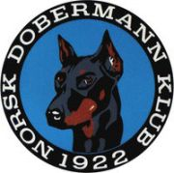 ***REFERAT STYREMØTE***

Dato: 09.04.2025

Sted: Teams

**STYREMØTE**

Til stede: Christian Kristensen, Annette Skadsdammen, Yvonne Hjeltnes, og Mia Flåta Næss

Ikke møtt: Veronica Cloin, Lill Jeanette Kristiansen og Charlotte Sveen

***Saksliste:***

*30/25 Referat gjennomgått og godkjent*

*31/25 Forberedelser til GF*